|  |  |  |  |
| --- | --- | --- | --- |
| 太保國中108學年度二學期二年__班 自然(理化)第二次段考 | 出題老師：陳雅君老師 |  |  |

**一、單選題：1-30每題2分，共60分；31-60題，每題1分共30分。**

(　　) 1.　下列是濃度均為0.1 M、體積500 mL的水溶液，何者所解離的粒子總數最多？  
(A)葡萄糖（C6H12O6）　(B)甲醇（CH3OH）　(C)氫氧化鈉（NaOH）　(D)乙酸（CH3COOH）

(　　) 2.　若欲檢驗白色的岩石是否含碳酸鈣的成分，可加入下列哪一種試劑檢驗？  
(A)食鹽水　(B)稀鹽酸　(C)稀氫氧化鈉溶液　(D)稀氨水

(　　) 3.　下列何者為氫氧化鈣（Ca(OH)2）水溶液中正離子總數目與負離子總數目的比？  
(A)1：1　(B)1：2　(C)2：1　(D)3：1

(　　) 4.　硫酸鉀（K2SO4）在水溶液中完全解離成鉀離子（K＋）和硫酸根離子（SO42－），若硫酸鉀溶液中含有0.5莫耳的硫酸根離子，則應含有多少莫耳的鉀離子？  
(A)0.25莫耳　(B)0.5莫耳　(C)1莫耳　(D)2莫耳

(　　) 5.　若欲檢驗白色的岩石是否含碳酸鈣的成分，加入稀鹽酸檢驗，檢驗時有什麼現象產生？  
(A)有氣泡產生　(B)顏色改變　(C)有沉澱產生　(D)發出刺眼強光

(　　) 6.　配製好的石灰水放置空氣中一陣子，常會在表面產生一層白色物質，請問這現象是因為石灰水發生什麼反應？  
(A)CaCO3 → CaO＋CO2　(B)CaO＋H2O → Ca(OH)2　(C)Ca(OH)2＋CO2 → CaCO3＋H2O　(D)CaCO3＋2 HCl → CaCl2＋CO2＋H2O

(　　) 7.　在室溫下，將一杯濃度為1 M的氫氧化鈉水溶液加水稀釋，下列哪一個圖形可以表示其pH值與溶液體積（V）的關係圖？  
(A)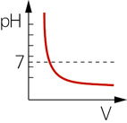　(B)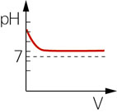

(C)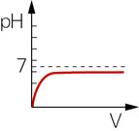　(D)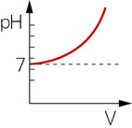

(　　) 8.　下列哪一種物質加入水中，可降低水溶液的pH值？  
(A)氨氣　(B)食醋　(C)石灰　(D)小蘇打

(　　) 9.　檸檬汁不可能具有下列哪一種性質？  
(A)具有酸味　(B)pH值大於7　(C)含有電解質　(D)可使石蕊試紙變紅色

(　　)10.　下列有關酸、鹼、鹽的敘述，何者錯誤？  
(A)酸和鹼反應會產生鹽類、水及熱量　(B)酸類可以和鎂帶反應，產生氫氣　(C)鹼具有滑膩感，可以溶解油脂　(D)鹽類溶液必為中性

(　　)11.　下列有關「以硫酸滴定氫氧化鈣溶液」的敘述，何者錯誤？  
(A)須將硫酸溶液裝入滴定管中　(B)指示劑及氫氧化鈣溶液置於錐形瓶　(C)滴定過程錐形瓶中鈣離子的濃度逐漸減少　(D)滴定完成得到透明無色的硫酸鈣溶液

(　　)12.　當大量的煤灰瀰漫在乾燥空氣的場所中，常會有爆炸的危險性，其理由與下列何種因素有關？  
(A)煤灰的燃點低於30℃　(B)煤灰的顆粒小，比較容易接觸碰撞，反應速率很快　(C)煤灰是助燃劑　(D)煤灰是催化劑

(　　)13.　甲、乙、丙三試管中加入等量的鹽酸溶液，但鹽酸溶液的pH值分別為2、3、5，當三個試管中加入顆粒大小相同的等重貝殼粉末，若三支試管中的鹽酸均過量，則三支試管中的二氧化碳最終產量大小關係為何？  
(A)甲＝乙＝丙　(B)甲＞乙＞丙　(C)丙＞乙＞甲　(D)乙＞甲＞丙

(　　)14.　若要探討濃度對反應速率的影響，必須選擇下表哪些組的實驗？  
  
(A)甲乙　(B)甲丙　(C)甲丁　(D)丙丁

(　　)15.　取乾淨試管甲和乙，在甲試管中加入蒸餾水3 mL及 1 M的HCl溶液1 mL，混合均勻。再從甲試管中取出1 mL溶液，與蒸餾水3 mL加入乙試管中，混合均勻。另取大小完全相同的鎂帶兩段，分別放入甲、乙兩試管之溶液內，所發生的現象應為下列何者？  
(A)甲、乙兩試管均無反應　(B)甲、乙兩試管均產生氣泡，且產生速率相等　(C)甲、乙兩試管均產生氣泡，且甲產生速率較快　(D)甲、乙兩試管均產生氣泡，且乙產生速率較快

(　　)16.　在20℃、30℃、40℃、50℃四種溫度下，分別進行鹽酸與大理石反應生成二氧化碳的實驗。假設大理石顆粒大小與鹽酸濃度均相同，則在哪一種溫度下，二氧化碳的生成速率最快？  
(A)20℃　(B)30℃　(C)40℃　(D)50℃

(　　)17.　硫代硫酸鈉與鹽酸反應會產生黃色沉澱物S，若欲增加S的沉澱量，則可以下列哪一種方式達成？  
(A)加入水　(B)加入SO2　(C)加入鹽酸　(D)加入二氧化錳當催化劑

(　　)18.　溫度升高，反應速率增大，主要是反應物粒子的何項因素改變所致？  
(A)顆粒變小　(B)粒子能量增加　(C)碰撞次數減少　(D)表面積減少

(　　)19.　暴露在空氣中的汽油，並不會發生燃燒；但是以火源靠近時，卻馬上燃燒。造成此一現象的原因為下列何者？  
(A)空氣中氧氣的含量太少　(B)汽油中並未加有催化劑　(C)空氣中的氧氣和汽油分子沒有接觸　(D)空氣中的氧氣和汽油分子雖然有接觸，但溫度太低

(　　)20.　對於催化劑的敘述，下列何者錯誤？  
(A)又稱為觸媒　(B)主要功能為改變反應速率　(C)生物體內也有許多催化劑　(D)唾液中的澱粉酶可將蛋白質分解成胺基酸

(　　)21.　人類的唾液中含有澱粉酶，可以把澱粉分解為麥芽糖。此原理與下列何者較為相近？  
(A)黃金因為不易與氧反應，所以被用來製成戒指　(B)鐵粉較鐵塊容易氧化　(C)藍墨水在熱水中擴散速率較快　(D)在雙氧水製氧的實驗中，可以利用二氧化錳來加快反應速率

(　　)22.　有關催化劑的性質，下列敘述何者正確？  
(A)沒有參與反應　(B)反應前後質量改變　(C)反應前後化學性質不變　(D)能增加生成物的產量

(　　)23.　甲、乙與氧為三種相異物質，混合後產生下列二步驟反應：(1)甲＋O2 →甲O2；(2)乙＋甲O2 → 甲＋乙O2，若總反應式為乙＋O2 → 乙O2，則可推論此反應之催化劑為何？  
(A)甲　(B)乙　(C)O2　(D)甲O2

(　　)24.　某電影情節中，男主角躲在地下室，他將許多麵粉灑在此密閉空間中，並敲碎燈泡，隨即逃出建築物；當敵人追入黑暗的地下室時，直接按下電燈的開關，不料卻引發一場爆炸。上述情節中，麵粉產生爆炸與下列哪一項因素無關？  
(A)溫度　(B)催化劑　(C)濃度　(D)總接觸面積

(　　)25.　如附圖，在定溫下，將水倒入玻璃杯內，並以玻璃片蓋住。靜置一段時間後，發現玻璃杯底部的水量減少，但到一定程度就不再變化，這是為什麼呢？  
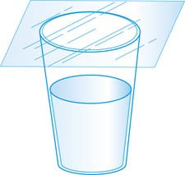  
(A)水蒸發速率大於水蒸氣凝結速率　(B)水蒸發速率小於水蒸氣凝結速率　(C)水蒸發速率等於水蒸氣凝結速率，兩者最後達到平衡　(D)水蒸發速率並未改變；但水蒸氣凝結速率愈來愈快

(　　)26.　在2 CrO42－（黃色）＋2 H＋ ⇄  Cr2O72－（橘紅色）＋H2O的平衡反應中，下列敘述何者正確？  
(A)達平衡後，[CrO42－]＝[Cr2O72－]　(B)達平衡後，正反應速率小於逆反應速率　(C)達平衡後，溶液中[CrO42－]：[Cr2O72－]＝2：1　(D)達平衡後，顏色不再變化

(　　)27.　下列何者不屬於「動態平衡」的種類？  
(A)化學平衡　(B)密閉系統內，水的三態變化　(C)燃燒反應　(D)溶解平衡

(　　)28.　對一個已達到平衡的化學反應而言，下列敘述何者正確？  
(A)正反應與逆反應均已經停止　(B)反應物與生成物的總莫耳數相等　(C)正反應速率大於逆反應速率　(D)反應物與生成物的濃度維持不變

(　　)29.　下列何種狀況不會改變Br2＋H2O 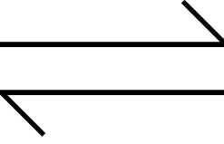 H＋＋Br－＋HBrO反應的平衡？  
(A)加二氧化錳　(B)加鹽酸　(C)加溴　(D)加氫氧化鈉

(　　)30.　下列何者不是影響化學平衡的因素？  
(A)濃度　(B)壓力　(C)溫度　(D)催化劑

(　　)31.　關於1個鎵原子（Ga）形成鎵離子（Ga3＋）的敘述，下列何者正確？  
(A)鎵原子失去3個電子形成鎵離子　(B)鎵原子失去3個質子形成鎵離子　(C)鎵原子得到3個電子形成鎵離子　(D)鎵原子得到3個質子形成鎵離子

(　　) 32.　歐文欲拆解一枚由歹徒安裝的炸彈，拆解到最後，發現炸彈客設計在時間到時，於容器之中注入可以導電的物質，藉由導電而引爆炸彈（示意圖如附圖所示）。目前歐文手上有四種溶液：(甲) H2SO4；(乙) CaCl2；(丙) C2H5OH；(丁) HNO3。欲終止倒數計時器，歐文應該在容器之中注入何種液體？  
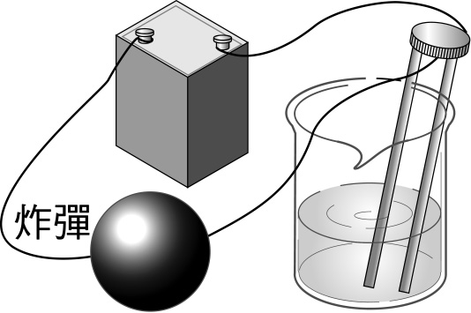  
(A)甲　(B)乙　(C)丙　(D)丁

(　　) 33.　實驗桌上擺了一罐大小差不多的大理石碎塊和幾瓶濃度都是1M的酸類溶液。小莉和阿郎各自取大理石碎塊和酸類溶液加入燒杯中讓它們反應，小莉喊說：「我的氣泡產生好快喲！」阿郎卻說：「我的氣泡產生的有點慢呢。」他們的觀察為什麼不同，你認為原因最可能是下列哪一個？  
(A)小莉先加入酸液再放入大理石碎塊；阿郎先放入大理石碎塊再加入酸液　(B)他們取的大理石碎塊大小差不多，但形狀不同　(C)做實驗時，酸類溶液的溫度不同　(D)小莉取的是強酸溶液，阿郎取的是弱酸溶液

(　　) 34.　新聞報導：花蓮縣發生一起氨氣外洩的工安意外，某處一家水產冷凍倉庫，疑似發生氨氣外洩，造成附近住戶被嗆得咳嗽、淚流不止，多名居民緊急進行疏散。請問：為了避免逸出的氣體造成危害，一發現氨氣外洩，應如何緊急處理最恰當？  
(A)噴灑氯化氫氣體，使其形成氯化氨沉澱下來　(B)噴灑氫氧化鈉溶液，使其酸鹼中和　(C)噴灑大量的水，使其溶在水中　(D)用大型抽風機吹散氣體，使它濃度減低

(　　) 35.　附圖中甲瓶裝濃硫酸，乙燒杯盛水，丙瓶是空的。現在要配稀硫酸，正確的操作是？  
YW824-N66  
(A)量取濃硫酸和水一起倒入丙瓶中　(B)量取濃硫酸倒入丙瓶後再加水　(C)量取濃硫酸加入乙燒杯中　(D)把乙燒杯的水加入甲瓶中

(　　) 36.　有甲、乙、丙三支試管標籤均已脫落，只知道三支試管分別裝有硫酸、鹽酸、硝酸三種水溶液，經實驗檢驗結果如附表，試問甲、乙、丙試管分別裝的是何種溶液？  
  
(A)硫酸、鹽酸、硝酸　(B)鹽酸、硝酸、硫酸　(C)硝酸、硫酸、鹽酸　(D)硫酸、硝酸、鹽酸

(　　) 37.　某生在某次實驗中，先將紫甘藍菜以熱水萃取，並測知其汁液在不同的pH值時的顏色變化，如表所示；若該生將紫甘藍菜帶回家，欲請媽媽熱炒出一盤「蒼翠欲滴而綠意盎然」的甘藍菜，若在炒菜過程中也會加入部分水，則媽媽最可能在炒菜的過程中再加入下列那一種物質？  
  
(A)食醋　(B)食鹽　(C)沙拉油　(D)小蘇打粉

(　　)38.　附圖為哲瑋口腔的pH值在一天中的變化情形；已知口腔若常保持酸性，容易發生蛀牙，則下列敘述何者錯誤？  
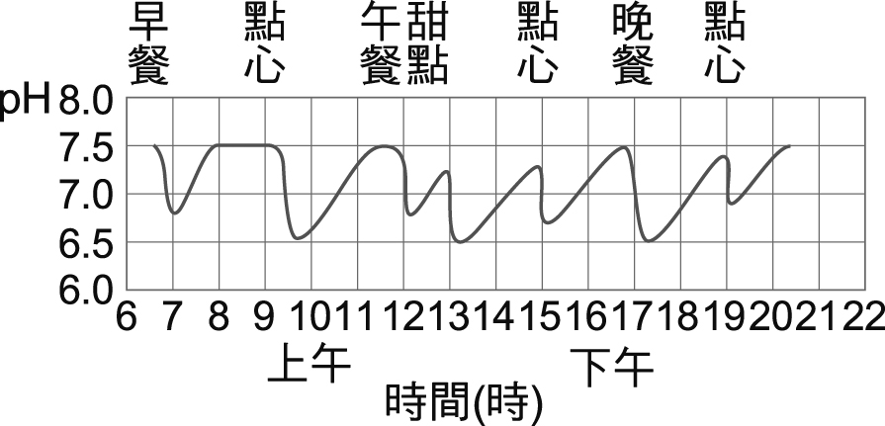  
(A)殘留於口腔的食物會轉變為酸性　(B)唾液的分泌可以使口腔的pH值維持在約7.5　(C)用牙膏刷牙可以清潔口腔，牙膏最好是弱鹼性的　(D)從前的人會使用食鹽來刷牙，可有效提升口腔的pH值

(　　) 39.　小明在文具店裡發現一種叫「炸彈包」，只要把裡面的一小包液體擠破，「炸彈包」就會立即膨脹，最後爆炸。事實上在「炸彈包」裡，小包液體是裝檸檬酸，袋內還裝有白色粉末，則白色粉末的成分，可能是下列何者？  
(A)氧化鎂粉末　(B)小蘇打粉末　(C)石膏粉　(D)澱粉

(　　)40.　新聞報導：2015年間某遊樂場派對，疑似因噴灑以玉米澱粉及食用色素所製作之色粉引發粉塵燃燒且導致火災事故，燒傷多人並引起許多爭議，大家應記取教訓。對於「粉塵」遇高溫或火花容易引起燃燒或爆炸的原因，下列何者正確？  
(A)細粉顆粒細小，噴灑在空中與空氣接觸面積大，燃燒迅速　(B)細粉狀物質，如麵粉、奶粉等，即使存放在包裝袋內，遇火也會迅速燃燒，引發爆炸　(C)細粉狀物質即使是非可燃物，如粉筆灰，遇火也會迅速燃燒　(D)細粉狀物質噴灑在空中，如邏大風吹散更容易引起燃燒爆炸

(　　)41.　野外露營或攀登高山時，鎂塊常是求生必備的物品之一。將鎂塊削成碎片，在潮濕環境或強風吹襲中，仍然能引燃柴火，是一種較不受環境限制的野外生火方式。關於將鎂塊「削成碎片」的動作，主要是考慮下列何種影響反應速率的因素？  
(A)溫度　(B)催化劑　(C)物質本質　(D)接觸面積

(　　)42.　霽宇的爸爸去海邊釣魚，釣上來的漁貨就放入帶來的大水桶中，如果爸爸想讓霽宇吃到比較新鮮的漁貨，他該如何處理呢？（假設魚釣上來之後便立刻死亡）  
(A)釣上來的魚直接放入大水桶中　(B)釣上來的魚先放在岸邊晒，回家前再放入水桶　(C)在大水桶內加入一些碎冰塊，再將魚塞入冰塊中　(D)將魚切成小塊後，再放入大水桶中

(　　)43.　爸爸的車上放了一瓶未開封的礦泉水，經過一個禮拜了，水量仍沒有變化；而媽媽在冷氣房中放了一杯水，經過一個晚上，杯中的水卻有很明顯減少的情形。關於上述水量變化的差異，下列何者解釋正確？  
(A)車上的礦泉水，因處在密閉的車上，所以水量不會流失　(B)冷氣房中的水，水蒸發的速率大於水凝結的速率，所以水量會減少　(C)車上的礦泉水，因為尚未開封，所以不會蒸發變成水蒸氣，故水量不會減少　(D)冷氣房中因空氣較乾燥，不會發生水蒸氣凝結成水的反應，故水量會減少

(　　)44.　舜元在煮火鍋時發現媽媽買的火鍋肉片通常都是薄片狀，媽媽說：「這樣比較容易煮熟。」請問這原理與下列何者較相近？  
(A)金因為不易生鏽，所以被用來製成戒指　(B)以雙氧水製氧，可以添加二氧化錳來加快反應速率　(C)藍墨水在熱水中擴散速率較快　(D)將紙張逐一的放入火爐中會比整疊放入火爐中，燃燒得更旺盛

(　　)45.　生活智慧王節目中提到：「家中電熱水瓶中長期使用而沈積的碳酸鈣水垢，可倒入50 ml食用醋，再加滿溫水，靜置一個晚上後可以輕易清除。」關於這個清潔方式的原理，下列敘述何者錯誤？  
(A)食用醋中為酸性溶液　(B)酸性溶液可以分解碳酸鈣　(C)分解時產生的氣泡是二氧化碳　(D)使用氫氧化鈉也可達到一樣的效果

(　　)46.　「燃燒化石燃料會產生二氧化碳，二氧化碳經由海洋溶解吸收後，海水仍維持弱鹼性，但微小的pH值變化仍可能會影響龐大的海洋生態。」根據此敘述，關於海水吸收二氧化碳的過程與結果，下列的判斷何者正確？  
(A)海水[H＋]增加，且海水[H＋]＞[OH－]　(B)海水[H＋]減少，且海水[H＋]＜[OH－]　(C)海水[H＋]增加，且海水[H＋]＜[OH－]　(D)海水[H＋]減少，且海水[H＋]＞[OH－]

(　　)47.　乙醇，俗稱「酒精」，是常用的燃料，在醫學上也常用作消毒劑。今阿宏發現捐血前發現護士小姐先用酒精在皮膚上進行消毒的動作，擔心酒精會在手上起火燃燒。請問，下列何種解釋可以合理的減輕阿宏的擔心？  
(A)擦在皮膚上的酒精量很少，就算起火燃燒也不會有危險性　(B)消毒用的酒精中沒有乙醇成份，所以不會起火　(C)捐血車是密閉空間，空氣中的氧氣含量不高，不足以幫助燃燒　(D)酒精雖會起火燃燒，但溫度未達到燃點之前，能量不足，即使有氧氣，也不會起火燃燒

(　　)48.　天寶想收集一些CO2氣體，於是他組合了一些實驗器材如下圖所示。但他發現收集的速度太慢了，心裡慢慢著急起來，他想了想也許以下的方法可以讓收集的速度快一點：(甲)放入一些更小塊的大理石碎塊；(乙)加入一些二氧化錳作催化劑；(丙)加入濃度較大的鹽酸；(丁)將玻璃管插入錐形瓶中深一些。請問以上的各種方法中，哪一些可以使他更快的收集到所需的CO2？  
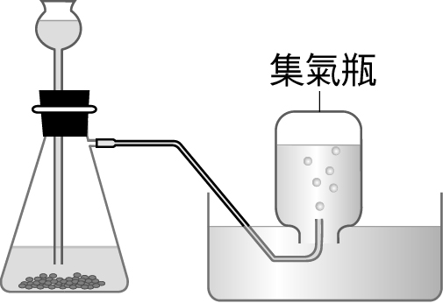  
(A)甲乙二種　(B)甲丙二種　(C)甲乙丙二種　(D)甲乙丙丁都可以

(　　)49.　下列何者已經達到平衡？（以下溫度都在20℃～80℃之間）  
(A)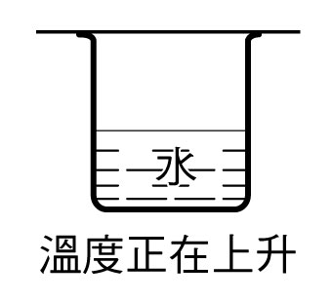　(B)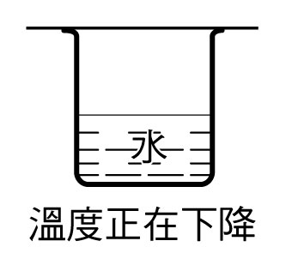

(C)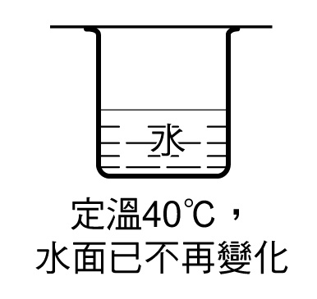　(D)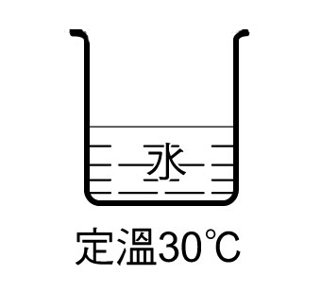

(　　)50.　「將鋅置入鹽酸時會產生氣泡，若增加鹽酸的濃度會使產生氣泡的速率增加。」下列何者可以代表上述的現象？

(A)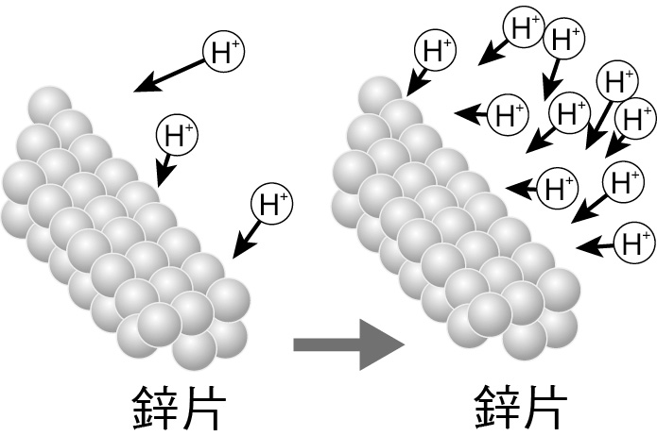　(B)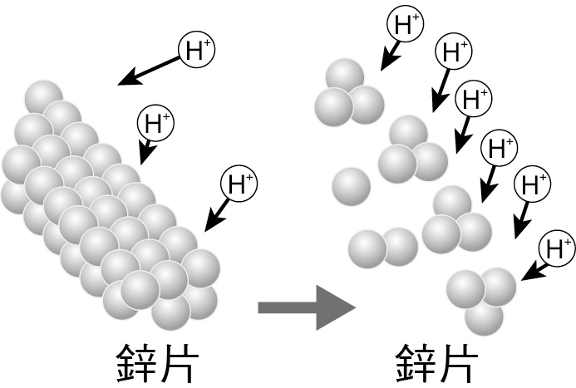

(C)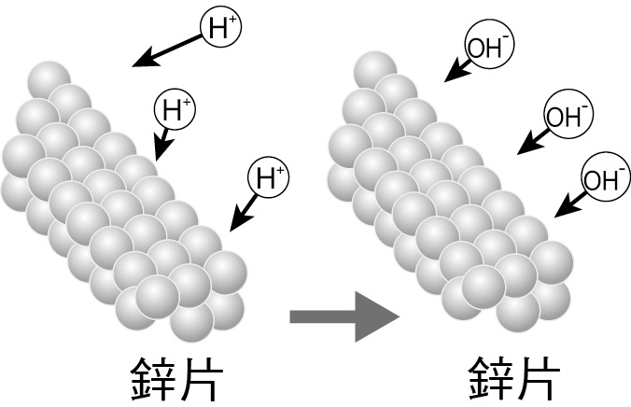　(D)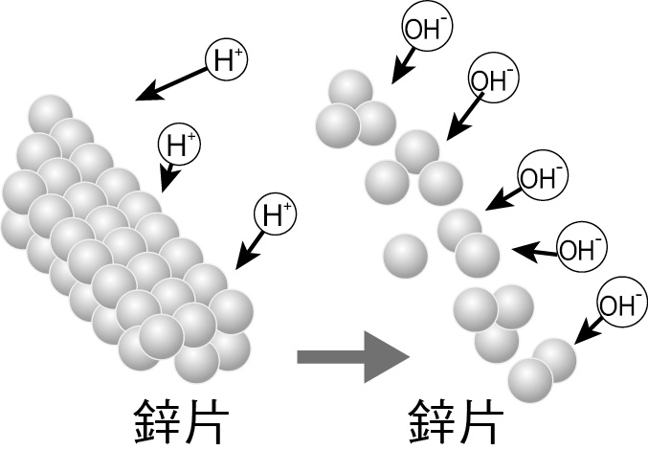

(　　)51.　華華上完認識電解質的課程後，回家試著自己測試電解質，他拿了幾樣材料測試，請問下列哪一個燈泡會亮？

(A)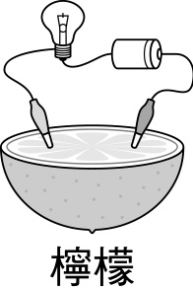　(B)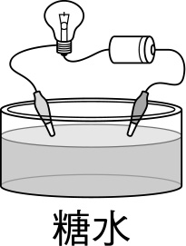　(C)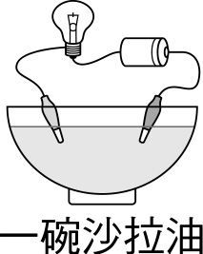　(D)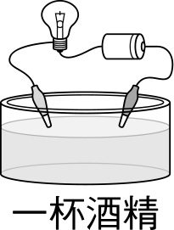

(　　)52.　承歡以玻棒沾取稀硫酸少許，在白紙上寫幾個字，結果發現白紙有什麼變化？  
(A)因為稀硫酸具有脫水性，所以字體變黑　(B)稀硫酸不僅脫水，而且放熱，所以字體變黑後，紙張可能起火燃燒　(C)只有濃硫酸具有脫水性，所以必須將紙張在酒精燈上烘烤一下，將稀硫酸水分蒸發，變成濃硫酸，字跡才會變黑　(D)不可在酒精燈上烘烤，以免硫酸因沸點低，易產生硫酸蒸氣

(　　)53.　附圖為小富進行實驗的步驟圖，最後在丙試管中會反應產生何種氣體？  
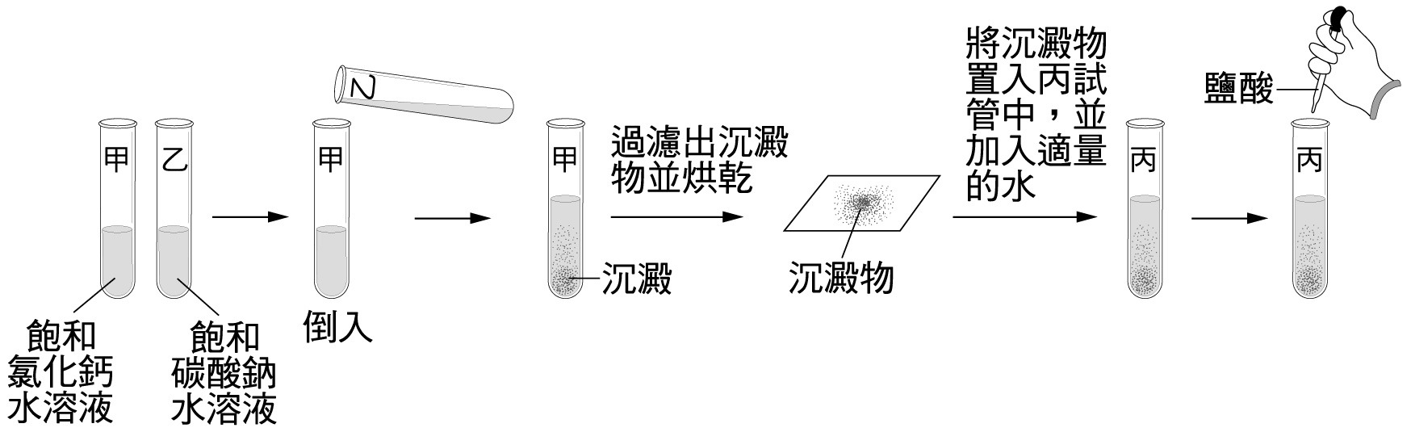  
(A)氧氣　(B)氫氣　(C)氯氣　(D)二氧化碳

(　　)54.　假設實驗過程中，硫粉燃燒後產生的氣體沒有散失，則步驟四完成後，分別取其中一瓶溶液與其中一份大理石反應，反應初期何種組合其冒泡的速率最快？  
  
(A)甲瓶溶液和丙　(B)甲瓶溶液和丁　(C)乙瓶溶液和丙　(D)乙瓶溶液和丁

(　　)55.　附圖為小賀進行某實驗的步驟圖，最後觀察燈泡是否發亮。關於燈泡發亮與否及其解釋原因，下列何者正確？  
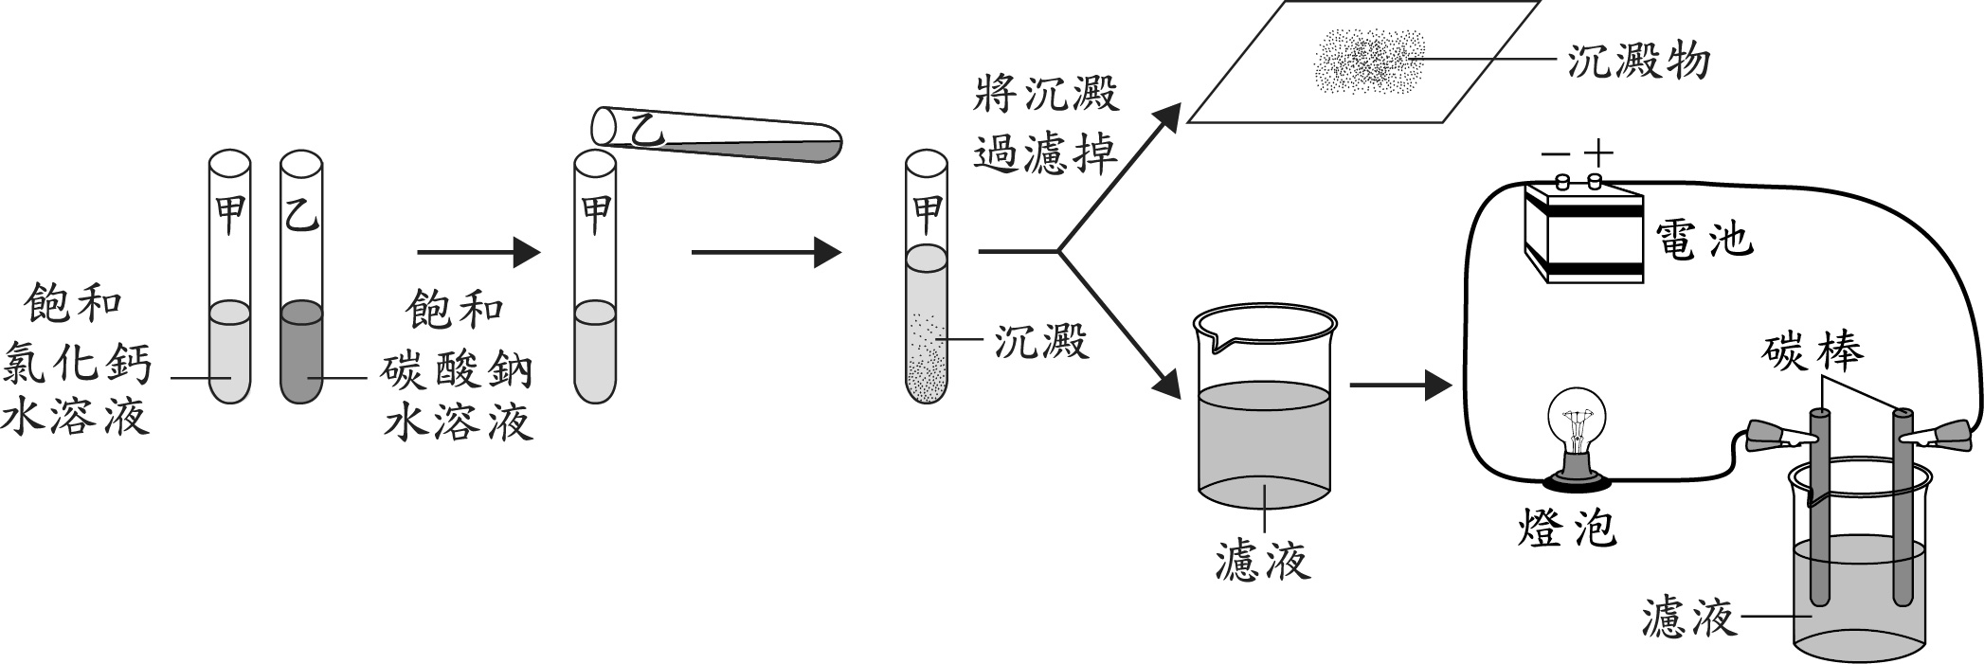  
(A)會發亮，因濾液只含有水　(B)會發亮，因濾液含有電解質　(C)不會發亮，因濾液只含有水　(D)不會發亮，因濾液含有電解質

(　　)56.　玉蘭在整理實驗室時，發現甲、乙、丙三瓶標籤脫落的液體。經過測試，三瓶液體均能使石蕊試紙呈紅色，甲瓶可腐蝕銅片，產生紅棕色氣體；乙瓶液體能把紙張腐蝕成一個焦黑的洞；丙瓶不斷蒸發出白色煙霧，且有刺激性臭味。則甲、乙、丙三瓶分別為什麼？  
(A)硫酸、鹽酸、硝酸　(B)硝酸、硫酸、鹽酸　(C)鹽酸、硫酸、醋酸　(D)硫酸、硝酸、鹽酸

(　　)57.　小牛有一天獨自上街閒逛，看到了賣炒栗子的路邊攤，眼見老阿伯的炒鍋中除了大大小小的栗子外，還有許多小小黑黑的小石粒。他想要問老阿伯為什麼要放小石粒，又怕老伯伯笑他「土」。你知道為什麼要放小石粒嗎？  
(A)小石粒炒得油光滑潤，也可以賣啊　(B)放小石粒主要是炒好後可用來保溫，使栗子保持熱乎乎的　(C)小石粒含有特殊成分，一起炒可增加栗子的風味　(D)小石粒可用來傳導熱量，並增加和栗子的接觸面積，縮短炒熟時間

(　　)58.　雙氧水製氧的反應式為2 H2O2  2 H2O＋O2，若將MnO2拿掉後再重做一次實驗，下列何者錯誤？（實線：有MnO2、虛線：沒有MnO2）  
(A)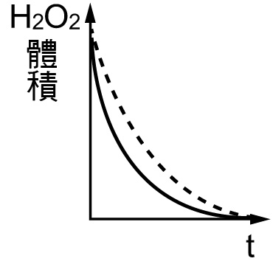　(B)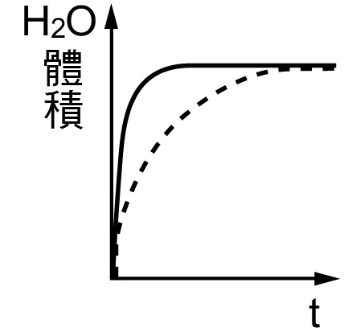

(C)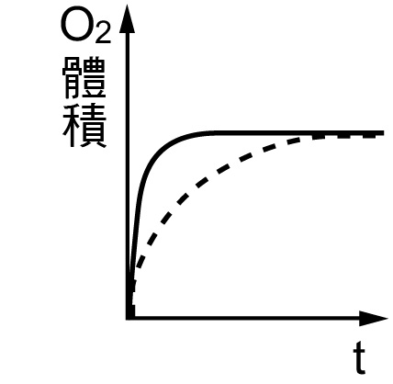　(D)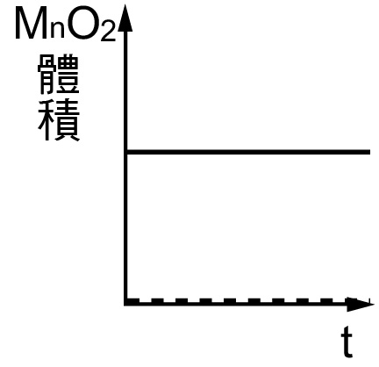

(　　)59.　在恆春半島、高雄壽山等地有石灰岩地形，石灰岩洞中石鐘乳和石筍等景觀的形成化學式如下：CaCO3＋H2O＋CO2 ⇌ Ca(HCO3)2。若將石灰岩洞開放參觀，因人數眾多而使洞中的二氧化碳濃度變大，會對洞中景觀有何影響？  
(A)使反應有利於向左，產生CaCO3 沉澱而使石鐘乳、石筍等變長　(B)使反應有利於向左，減少CaCO3 沉澱而使石鐘乳、石筍等變短　(C)使反應有利於向右，產生CaCO3 沉澱而使石鐘乳、石筍等變長　(D)使反應有利於向右，減少CaCO3 沉澱而使石鐘乳、石筍等變短

(　　)60.　氫氧化鈣水溶液能導電，但葡萄糖水溶液卻不能導電，其主要原因為何？  
(A)氫氧化鈣是鹼性，但葡萄糖是固體　(B)氫氧化鈣是無機化合物，但葡萄糖是有機化合物　(C)氫氧化鈣在水中能解離，但葡萄糖在水中不會解離　(D)氫氧化鈣溶於水會發生物理變化，葡萄糖溶於水則會發生化學變化

**二、題組：每題2分，共10分**

一、消防隊員在滅火時，最常用來控制火勢的方法，是將水柱直接澆灌在火焰上。但有時候必須將水噴成細霧狀，滅火效果較佳。這是因為細霧狀的水更容易轉變成水蒸氣，這個過程會迅速吸收周遭環境中大量的熱能，讓燃燒中的物質降溫及冷卻，以達到滅火的目的。請根據題意回答下列問題：  
(　　)61. 消防隊員在滅火時，將水噴成細霧狀，其主要目的為何？(A)降低水的溫度　(B)水遇到火可以產生二氧化碳　(C)增加水與周遭環境的接觸面積　(D)增強從水管中噴射而出的水柱力量  
(　　)62 滅火時，水噴成細霧狀比水柱直接澆灌在火焰上的效果更好，其主要原因為何？　(A)減少可燃物　(B)增加不可燃物　(C)有效隔絕燃燒物與水蒸氣　(D)有效降低燃燒物及火場溫度

二、平平在書中查得一些常見的陽離子和陰離子的寫法如下表，試回答下列問題：  
  
(　　)63.平平依所學得的自然知識，寫出以下各化合物的化學式，請問哪一個有筆誤？　(A)硫酸鋁：Al2(SO4)3 　(B)碳酸鈉：Na2CO3 　(C)醋酸鈣：CH3COOCa　(D)氫氧化鐵：Fe(OH)3  
(　　)64.平平在甲燒杯加入0.2莫耳的氫氧化鈣和200毫升的水，在乙燒杯加入0.2莫耳的氫氧化鈉和200毫升的水。則下列敘述何者正確？　(A)甲燒杯中離子數目：鈣離子＝氫氧根離子　(B)乙燒杯中離子數目：鈉離子＞氫氧根離子　(C)兩燒杯中陰離子數目：甲燒杯＞乙燒杯　(D)兩燒杯中陽離子數目：甲燒杯＞乙燒杯  
(　　)65.平平看到有同學在一燒杯中裝有某溶液，上面的標籤上寫有成分，但一部分被汙漬蓋住了。請由上表判斷，汙漬部分最可能為下列何者？  
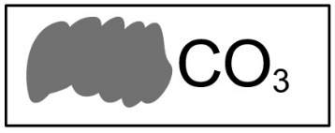  
(A)Al　(B)　NaH　(C)Cl2　(D)SO4